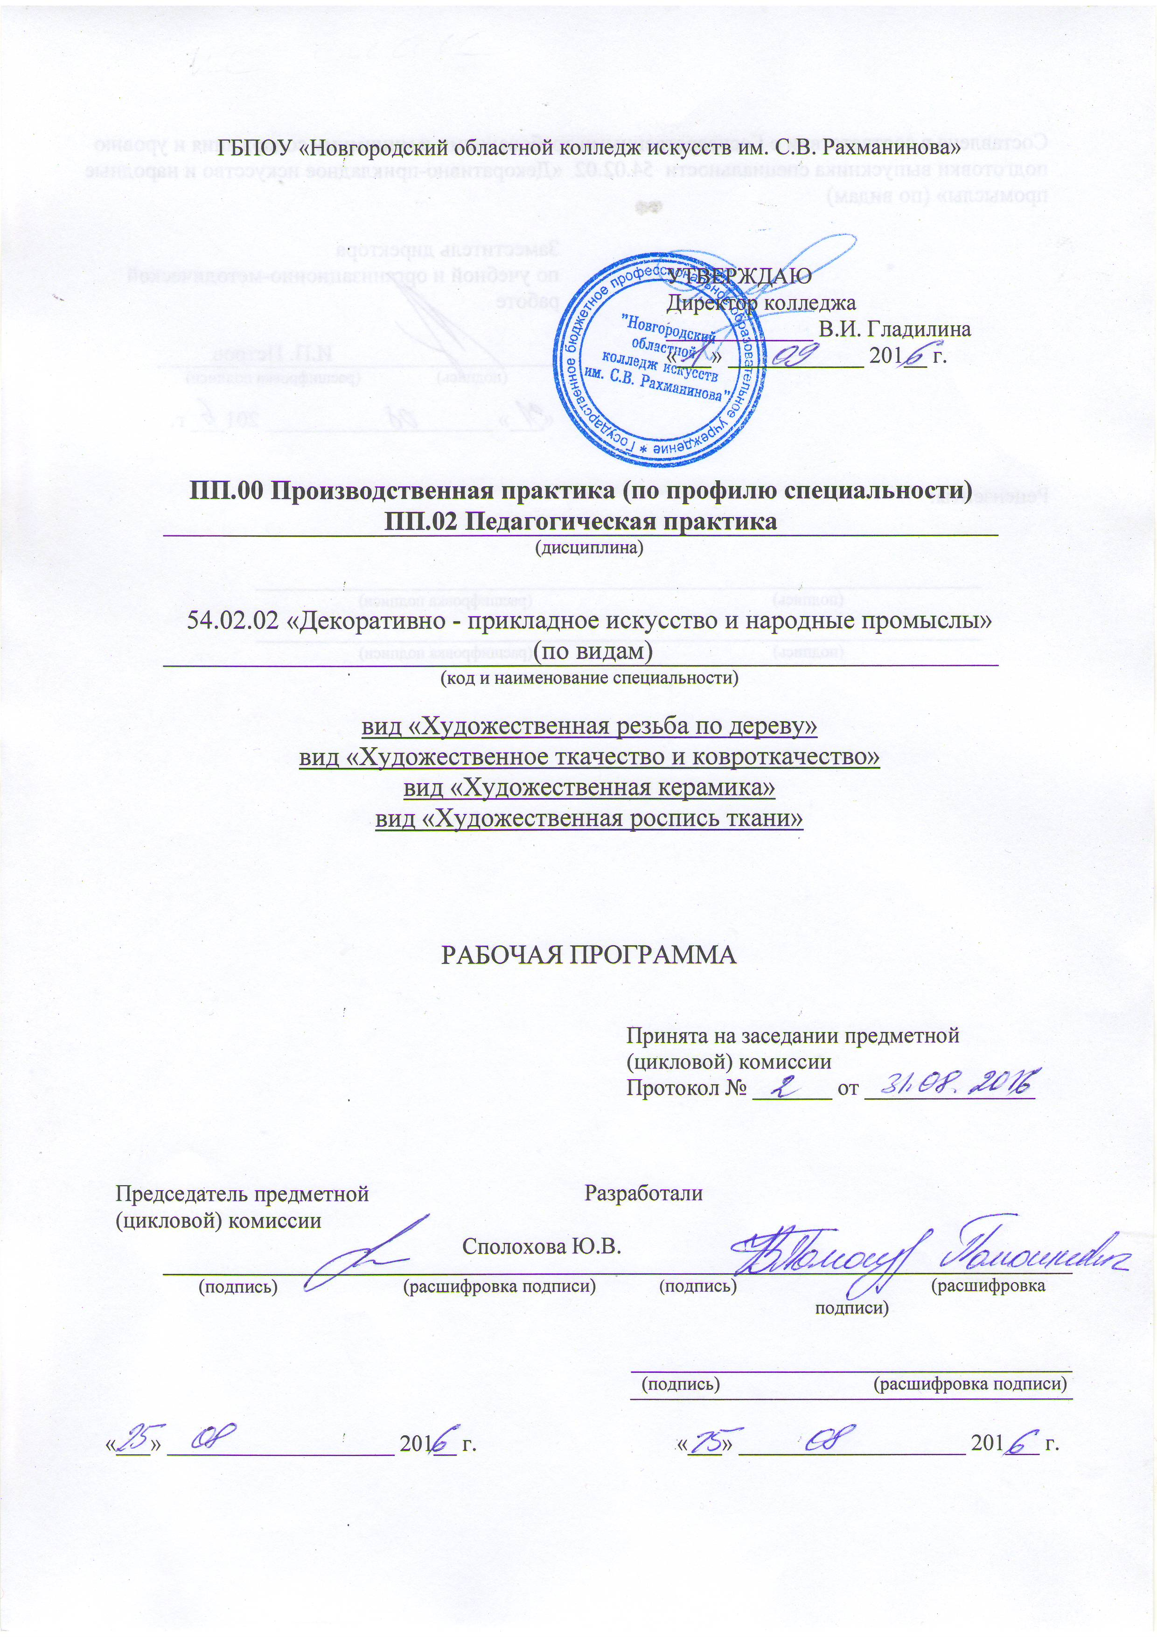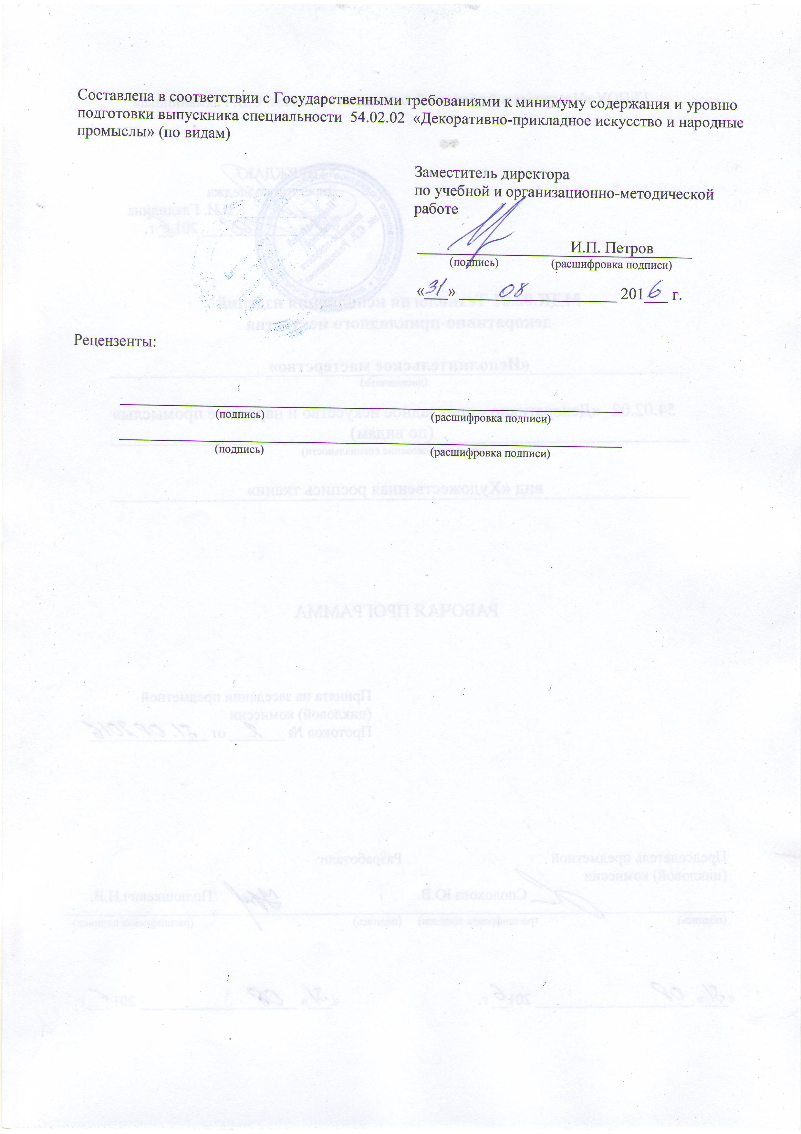

ПП.00 Производственная практика (по профилю специальности) ПП.02 Педагогическая практика 54.02.02 «Декоративно-прикладное искусство и народные промыслы» (по видам) – «Художественная роспись ткани» проводится на 4 курсе, 8 семестре и является обязательным разделом ОПОП. Она представляет собой вид учебных занятий, обеспечивающих практико-ориентированную подготовку учащихся. Этот вид практики проводится в конце 4 года обучения. Объём курса практики составляет 36 часов.
Художник-мастер, преподаватель готовится к следующим видам деятельности:
Творческая и исполнительская деятельность (изготовление изделий декоративно-прикладного искусства индивидуального и интерьерного назначения).
Производственно-технологическая деятельность (изготовление бытовых предметов прикладного характера на традиционных художественных производствах, в организациях малого и среднего бизнеса).
Педагогическая деятельность (учебно-методическое обеспечение образовательного процесса в образовательных организациях дополнительного образования детей (детских школах искусств по видам искусств), общеобразовательных организациях, профессиональных образовательных организациях).

Художник-мастер, преподаватель должен обладать общими компетенциями, включающими в себя способность:
ОК 1. Понимать сущность и социальную значимость своей будущей профессии, проявлять к ней устойчивый интерес.
ОК 2. Организовывать собственную деятельность, определять методы и способы выполнения профессиональных задач, оценивать их эффективность и качество.
ОК 3. Решать проблемы, оценивать риски и принимать решения в нестандартных ситуациях.
ОК 4. Осуществлять поиск, анализ и оценку информации, необходимой для постановки и решения профессиональных задач, профессионального и личностного развития.
ОК 5. Использовать информационно-коммуникационные технологии для совершенствования профессиональной деятельности.
ОК 6. Работать в коллективе, обеспечивать его сплочение, эффективно общаться с коллегами, руководством, потребителями.
ОК 7. Ставить цели, мотивировать деятельность подчиненных, организовывать и контролировать их работу с принятием на себя ответственности за результат выполнения заданий.
ОК 8. Самостоятельно определять задачи профессионального и личностного развития, заниматься самообразованием, осознанно планировать повышение квалификации.
ОК 9. Ориентироваться в условиях частой смены технологий в профессиональной деятельности.

Творческая и исполнительская деятельность.
ПК 1.1. Изображать человека и окружающую предметно-пространственную среду средствами академического рисунка и живописи.
ПК 1.2. Создавать художественно-графические проекты изделий декоративно-прикладного искусства индивидуального и интерьерного значения и воплощать их в материале.
ПК 1.3. Собирать, анализировать и систематизировать подготовительный материал при проектировании изделий декоративно-прикладного искусства.
ПК 1.4. Воплощать в материале самостоятельно разработанный проект изделия декоративно-прикладного искусства (по видам).
ПК 1.5. Выполнять эскизы и проекты с использованием различных графических средств и приемов.
ПК 1.6. Самостоятельно разрабатывать колористические решения художественно-графических проектов изделий декоративно-прикладного и народного искусства.
ПК 1.7. Владеть культурой устной и письменной речи, профессиональной терминологией.
Производственно-технологическая деятельность.
ПК 2.1. Копировать бытовые изделия традиционного прикладного искусства.
ПК 2.2. Варьировать изделия декоративно-прикладного и народного искусства с новыми технологическими и колористическими решениями.
ПК 2.3. Составлять технологические карты исполнения изделий декоративно-прикладного и народного искусства.
ПК 2.4. Использовать компьютерные технологии при реализации замысла в изготовлении изделия традиционно-прикладного искусства.
ПК 2.5. Планировать работу коллектива исполнителей и собственную деятельность.
ПК 2.6. Контролировать изготовление изделий на предмет соответствия требованиям, предъявляемым к изделиям декоративно-прикладного и народного искусства.
ПК 2.7. Обеспечивать и соблюдать правила и нормы безопасности в профессиональной деятельности.
Педагогическая деятельность.
ПК 3.1. Осуществлять педагогическую и учебно-методическую деятельность в образовательных организациях дополнительного образования детей (детских школах искусств по видам искусств), общеобразовательных организациях, профессиональных образовательных организациях.
ПК 3.2. Использовать знания в области психологии и педагогики, специальных и теоретических дисциплин в преподавательской деятельности.
ПК 3.3. Использовать базовые знания и практический опыт по организации и анализу образовательного процесса, методике подготовки и проведения урока.
ПК 3.4. Использовать индивидуальные методы и приемы работы с учетом возрастных, психологических и физиологических особенностей обучающихся.
ПК 3.5. Планировать развитие профессиональных умений обучающихся.
ПК 3.6. Применять классические и современные методы преподавания, анализировать особенности отечественных и мировых художественных школ.

Производственная практика (педагогическая) проводится в форме наблюдательной практики. Базами производственной практики (педагогической) должны быть детские школы искусств и детские художественные школы, другие образовательные учреждения дополнительного образования, учреждения общего образования.
Производственная практика (по профилю специальности) Педагогическая проводится в образовательной школе, в детской художественной школе. Продолжительность педагогической практики -1 неделя.
Этот вид практики направлен на расширение круга навыков и умений, углубление знаний, полученных в результате изучения МДК 0.2.01 «Технология исполнения изделий декоративно-прикладного искусства» и МДК 01.01 «Художественное проектирование изделий декоративно-прикладного и народного искусства» в рамках профессиональных модулей углубленной подготовки.
Педагогическая практика имеет важное значение для повышения качества профессиональной подготовки будущего художника – мастера, преподавателя художественной росписи ткани, так как в ходе ее углубляются и закрепляются знания, умения и навыки, приобретенные за все 4 года обучения.
- Цель и задачи курса практики
Цель практики:
1. Развитие и закрепление практических умений и навыков исполнения вместе с детьми несложных изделий художественной росписи ткани, в техниках росписи, изученных в процессе обучения.
2. Выработка умения применять на практических занятиях с детьми теоретических знаний в композиции, цветоведении, приобретённые в процессе изучения соответствующих теоретических дисциплин.
Задачи практики:
1. Подготовить рабочий материал к проведению самостоятельных занятий.
2. Составить планы уроков по выбранным темам.
3.Организовать выставку работ учеников.
4. Заполнить дневник учёта практики.
2. Объем курса практики, виды отчетности
Специальность –54.02.02 «Декоративно – прикладное искусство и народные промыслы» (по видам) «Художественная роспись ткани».
Форма обучения – очная, 4курс ,8семестр, 1 неделя.
Объём курса практики составляет 36 часов.
Форма и виды отчетности:
Аттестация по итогам практики проводится с учетом (или на основании) результатов, подтверждённых документами соответствующих организаций и (или) отчётных выставок учебно-творческих работ.
1.Форма отчетности учащегося – дневник педагогической практики
2. Форма отчетности преподавателя – задание на Педагогическую практику и отчет руководителя практики.
3. Содержание курса
Тематический план
Специальность –54.02.02 «Декоративно – прикладное искусство и народные промыслы» (по видам) «Художественная роспись ткани»

Наименование разделов и тем практики | Макс. нагрузка учащегося
1.Характеристика современных методов обучения изобразительному искусству. Анализ современных методик обучения рисованию. | 6
2.Виды уроков изобразительного искусства. | 6
3. Виды наглядных пособий на уроках изобразительного искусства. | 6
4. Виды и характер практических занятий. Натюрморт. Правила составления натюрморта. Наблюдение за этапами выполнения учебного натюрморта. | 6
5. Наблюдение за выполнением учебно-творческого занятия (композиции) | 6
6.Организация выставки работ учеников.  Заполнение дневника учёта практики. | 6
Всего: | 36

Содержание практики
1.Характеристика современных методов обучения изобразительному искусству. Анализ современных методик обучения рисованию.
Репродуктивный метод обучения. Практические работы репродуктивного характера отличаются тем, что в ходе их ученики применяют по образцу ранее или только что усвоенные знания. Репродуктивные упражнения особенно эффективно содействуют отработке практических умений и навыков, так как превращение умения в навык требует неоднократных действий по образцу.
Проблемный метод обучения. Применение проблемных методов на уроках изобразительного искусства наиболее эффективно для активизации деятельности по разрешению проблемных ситуаций, учебно-познавательной деятельности учащихся.
Частично-поисковый метод обучения. На уроках изобразительного искусства на первом этапе учащиеся выполняют задания по технологическим картам с подробнейшим описанием операций и приемов работы. Затем составляют технологические карты с частично пропущенными данными или этапами. Это заставляет учащихся самостоятельно решать некоторые посильные для них задачи.
Так, в процессе частично-поисковой деятельности, учащиеся сначала получают представление об изделии, затем планируют последовательность работы и осуществляют технологические операции по реализации проектов в законченное изделие.
Исследовательский метод обучения. Исследовательский метод следует рассматривать как высшую ступень творческой деятельности учащихся, в процессе которой они находят решения новых для них задач. Исследовательский метод формирует у учащихся знания и умения, которые обладают высокой степенью переноса и могут применяться в новых трудовых ситуациях.
Использование этого метода приближает процесс обучения к научному поиску, где учащиеся знакомятся не только с новыми научными истинами, но и с методикой научного поиска.
Объяснительно-иллюстративный метод обучения. К объяснительно-иллюстративным, или информационно-рецептивным методам относятся рассказ, объяснение, работа с учебниками, демонстрация картин (словесные, наглядные, практические). Данный метод преподавания изобразительного искусства и художественного труда будет эффективным, если не использовать этот метод в единственном виде. При сочетании данного метода с другими, например, частично-поисковым, исследовательским, репродуктивным, проблемным, практическим учащиеся будут активно работать, у них будет развиваться и мышление, и внимание, и память.
Метод самостоятельной работы. Путем использования разнообразных видов самостоятельной работы у учеников необходимо вырабатывать: некоторые самые общие приемы ее рациональной организации, умение рационально планировать эту работу, четко ставить систему задач предстоящей работы, вычленять среди них главные, умело избирать способы наиболее быстрого и экономного решения поставленных задач, умелый и оперативный самоконтроль за выполнением задания, умение быстро вносить коррективы в самостоятельную работу, умение анализировать общие итоги работы, сравнивать эти результаты с намеченными в начале ее, выявлений причины отклонений и намечать пути их устранения в дальнейшей работе.
На уроках изобразительного искусства и художественного труда для повышения эффективности процесса обучения, а также для реализации всех поставленных целей эти методы применяются практически постоянно в сочетании с другими, вышеперечисленными методами.
2.Виды уроков изобразительного искусства.
Знакомство с разделами рабочей программы: рисунок, живопись (рисование с натуры, рисование на темы), декоративная работа, лепка, аппликация, восприятие произведений искусства.
3.Виды наглядных пособий на уроках изобразительного искусства.
Знакомство с видами учебной наглядности. Функции наглядности.
4.Виды и характер практических занятий. Натюрморт.
Виды натюрморта. Правила составления натюрморта. Этапы выполнения учебного натюрморта.

5. Наблюдение за выполнением учебно-творческого занятия (композиции.) Этапы работы над композицией. Материалы и принадлежности для рисования
6.Организация выставки работ учеников. Заполнение дневника учёта практики.
4.Требования к формам и содержанию итогового контроля
В области педагогических основ преподавания творческих дисциплин, учебно-методического обеспечения учебного процесса учащийся должен продемонстрировать:
умение:
включать теоретические знания из области психологии и педагогики в практическую преподавательскую деятельность; применять различные формы организации учебной деятельности;
формировать межличностные отношения и внутригрупповые взаимодействия в профессиональной деятельности;
пользоваться специальной литературой;
применять учебно-методические материалы по обучению исполнительскому мастерству;
разрабатывать учебные образцы по конкретным видам декоративно-прикладного искусства;
делать педагогический анализ ситуации на занятии;
использовать теоретические сведения о личности и межличностных отношениях в педагогической деятельности;
знание:
основ теории воспитания и образования;
психолого-педагогических особенностей работы с детьми дошкольного и школьного возраста;
требований к личности педагога;
основных исторических этапов развития художественного образования в России и за рубежом;
современных методик обучения рисованию; профессиональной терминологии.
5.Учебно-методическое обеспечение курса
Обеспечение дисциплины учебными изданиями

Библиографическое описание издания | Вид занятий, в котором используется | Число обеспечиваемых часов | Количество экземпляров  Библиотека колледжа
1.Гулевич – Линькова О.В.,Терентьева А.М. Практикум по основам теории декоративно – прикладного искусства / О.В.Гулевич – Линькова, А.М.Терентьева; Лекция, самост. работа Новгород: гос. ун-т им. Ярослава Лекция, Самост. работа Мудрого. Великий Новгород, 2009. | Лекция, самост. работа | 6 | 1
2.Сурина. М.О., Сурин А.А. История образования и цветодидактики (история систем и методов обучения цвету). – М.; Ростов / Д: Издательский центр «Март», 2008. – 348, [1]с.: ил. – (Школа дизайна). | Лекция, самост. работа | 6 | 1
3.Орнамент стиля ар деко. / Сост. и авт. предисл. В.И.Ивановская. – М.:Издательство В. Шевчук, 2008. – 207с.: ил. – (Орнаменты). | Лекция, самост. работа | 6 | 1
4.Основы художественного ремесла: в 2 ч. Ч.1. Вышивка. Кружево. Худож. роспись тканей….Пособие для учителя ∕.Авт. коллектив: В.А.Барадулин, Н.Т.Климова, Л.А.Кожевникова и др.; Под ред.В.А.Барадулина и О.В.Танкус. – 2 – е изд., дораб. – М.: Просвещение, 2007. – 238с. | Лекция, самост. работа | 6 | 1
5.Русские орнаменты ∕ Сост. и авт.предис. В.И.Ивановская. – М.:Издательство В.Шевчук, 2008 – 223с.: ил. – (Орнаменты). | Лекция, самост. работа | 6 | 1
6. Стилизация природных форм в декоративно – прикладном искусстве: учеб. метод. пособие для студентов спец. «Изобраз искусство» / авт. – сост.Г.А. Поровская; Новгород, гос. ун-т им. Ярослава Мудрого, 2010. – 23, [1]с.: ил. | Лекция, самост. работа | 6 | 1

6. Материально-техническое обеспечение курса
Учебный кабинет для проведения занятий по изобразительному искусству.
Кабинет изобразительного искусства должен быть оснащен средствами обучения для проведения следующих видов занятий: рисование с натуры, занятия декоративно-прикладным искусством, пластикой; проектирование и изготовление несложных макетов, беседы об искусстве.
Номенклатура учебного оборудования должна соответствовать содержанию выбранной школой учебной программы и ориентироваться на действующий «Перечень учебного оборудования по изобразительному искусству для общеобразовательных учреждений России», утвержденный приказом Министерства образования Российской Федерации.
В кабинете должен быть достаточный комплект методической литературы для обучающихся, включающий методический журнал по предмету, программы обучения изобразительному искусству в данном учебном заведении, справочную литературу нормативного характера, образовательный стандарт по изобразительному искусству.
В кабинете должны быть картотеки справочной литературы, методической литературы для учителя, для обучающихся, картотека средств обучения, систематизированных по классам, по темам, картотека подготовки учителя к уроку, тематическая картотека, содержащая индивидуальные, групповые задания для обучающихся.
7. Методические рекомендации преподавателям
4.Виды и характер практических занятий. Натюрморт.
Виды натюрморта. Правила составления натюрморта. Этапы выполнения учебного натюрморта.
Этапы выполнения учебного натюрморта
Организация рабочего места
В работе над натюрмортом желательно использовать дневное освещение (боковое, оконное) и необходимо помнить, что свет при этом частично рассеянный.
На практических занятиях «Учебный натюрморт» обучающимся в аудитории ставится постановка, которую рисуют 9-12 человек,
располагаясь полукругом на расстоянии примерно двух метров от натуры (не менее 2-3-х величин натюрморта по высоте).
Выполнение форэскизов – поиск удачной композиции натюрморта
Практическая работа над учебным натюрмортом начинается с выбора точки наблюдения и выполнения предварительных эскизов (форэскизов) на небольших по размеру форматах листа различной формы – квадратном, вытянутом в высоту, положенном по горизонтали. В них заключен поиск композиции, основных цветовых и тональных отношений. Использование видоискателя (в листе бумаги вырезан прямоугольник, соответствующий формату основного листа) позволяет четче определить композицию натурной постановки. Необходимо также учесть – в композиционном решении рисунка натюрморта важное место занимает анализ формы предметов, учитывается и величина изображения группы предметов в целом по отношению к плоскости выбранного формата. Среда, окружающая изображаемые предметы (фон, предметная плоскость), также имеет большое значение в композиции натюрморта.
Необходимость форэскизов обосновывается, во-первых, тем, что они выполняют функцию поисков композиционного решения, во-вторых, при длительном изображении натуры происходит процесс привыкания к постановке, а краткосрочный эскиз даёт возможность передать первое впечатление от увиденного, и сохранить его надолго, и, в-третьих, форэскизы позволяют не портить лист бумаги при неудачной композиции. Выбрав наиболее удачный из эскизов, можно приступить непосредственно к рисованию.
Композиционное размещение предметов на плоскости листа
Если вопросы композиции предварительно уже были решены в эскизах, то наиболее удачная найденная композиция может быть повторена и перенесена на выбранный формат листа. Если же такого поиска не было, то изображение компонуют прямо на плоскости листа, при этом определяют наибольшую ширину и высоту всей изображаемой постановки, а также приблизительную глубину, т.е. заход предметов одного за другой. Затем определяют большие пропорциональные соотношения между предметами, найдя каждому их место на плоскости стола и одновременно наметив их общую форму.
Выявление пропорциональных отношений
Наметить взаимное расположение отдельных предметов. При этом нужно строго следить за пропорциональными величинами предметов по отношению друг к другу, а так же за характером формы (узкая, широкая, круглая). После чего следует приступить к их построению с учетом дополнительного уточнения размеров, характера форм и взаимного расположения по отношению друг к другу.
Объемно-конструктивное построение натюрморта.
Для начала следует определить линию горизонта, а затем приступить к их построению. Построение формы предметов должно выполняться в линейно-конструктивном изображении, которое начинают с их основания. Это дает возможность правильно определять расстояние между предметами, чтобы они не врезались своими корпусами друг в друга и следки одних фигур не наступали на другие. Следующим этапом необходимо наметить осевые линии и поверхности каждого предмета, как видимые, так и невидимые. У тел вращения простраиваются овалы, с учетом расположения линии горизонта, а прямоугольные предметы строим, применяя закон перспективы.
Нахождение больших тональных отношений.
Первоначально необходимо проследить направление световых лучей, падающих на поверхность предметов. Определив границы света и теней, приступать к прокладке тона. Тон следует накладывать постепенно, начиная от самых темных мест, одновременно по всему рисунку, при этом, сопоставляя силу тонов по отношению друг к другу и в целом, в том числе, учитывая силу тона фона.
Передача формы предметов.
Определив границы света и теней, необходимо переходить к полутонам на тех поверхностях предметов, где лучи света падают под скользящими углами. Накладывая полутона, нужно усиливать тон в теневых участках (собственные и падающие тени).

8. Перечень основной и дополнительной учебной литературы
Основная учебная литература:
1. Вера Ларионова.Магия ткани / Вера Ларионова.-Gallina Shripsit, 2015.
2. Галина Терешина. Роспись по шелк /Галина Терешина.-АСТ-Пресс Книга, 2013.
3. Евгения Немешаева. Художества без кисточки / Евгения Немешаева.-Феникс, 2014.
4. Ольга Соколова. Волшебный мир батика /Ольга Соколова.-Феникс , Суфлёр, 2013.
5. Погадаев, Виктор. «Магия батика» — «Восточная коллекция», N 6 Москва: Российская государственная библиотека, 2014.
6. Стоку Сузи. Батик. Практическое руководство./ Пер. с англ. – М.: Издательский дом «Ниола 21-й век», 2013 .
7. Рейес Пухол-Ксикай, Хуана Хулия Касалс Трафаретная роспись
АРТ Пресс, 2013.
8. Эйрл Кэролайн. Роспись по шелку: основы мастерства /Эйрл Кэролайн.-Арт Родник, 2013.
Дополнительная учебная литература
- Аверьянов, Владимир Васильевич Шелкография: Практ. пособие по трафаретной печати. – М.: Издат. дом «Гамма», 2009,[2]с.: ил.
- Афонькин, С.Ю., Афонькина А.С. Орнаменты народов мира: Практ. пособие. – СПб.: Кристалл, 2005. – 271с.: ил. – (От простого к сложному).
- Буткевич, Л.М. История орнамента: Учеб. пособие для пед. вузов ∕ Федер. целевая прогр. «Культура России» (Подпрогр. «Поддержка полиграфии и книгоизд. России»). – М.: Владос, 2005. – 264, [3]с.,[4]л.ил.: ил. – (Изобразительное искусство).
- Батталини. Теодорикс Акриловые краски: Основные характеристики и применение: Практ. пособие. – М.:Эксмо, 2006. – 78, [1]с.: ил. – (Классическая библиотека художника).
- Гутина, Агнесса Абрамовна Мастера волшебного узора. – М.,2008, 143с.
- Орнамент стиля ар деко / Сост. и авт. предисл. В.И.Ивановская. – М.:Издательство В. Шевчук, 2008. – 207с.: ил. – (Орнаменты).
- Основы художественного ремесла: в 2 ч. Ч.1. Вышивка. Кружево. Худож. роспись тканей….Пособие для учителя ∕.Авт. коллектив: В.А.Барадулин, Н.Т.Климова, Л.А.Кожевникова и др.; Под ред.В.А.Барадулина и О.В.Танкус. – 2 – е изд., дораб. – М.: Просвещение, 2007. – 238с.

